苏州校园引才平台操作服务指南
一、事项简介
苏州市企事业单位根据自身需求，报名参与公共就业和人才服务机构组织的校园招聘、网络招聘及公益专场招聘等活动。
二、办理条件
1.在苏州市合法注册且有招聘需求的企事业单位
2.用人单位发布的岗位符合招聘活动的要求
三、网办渠道及操作流程
1.注册申请
单位通过“苏州校园引才平台”（网址https://hrss.suzhou.gov.cn/szxyyc）进行网上账号注册。
⑴点击“企业信息”填写单位基本信息（标注“*”为必填项，其他为选填项，下同）
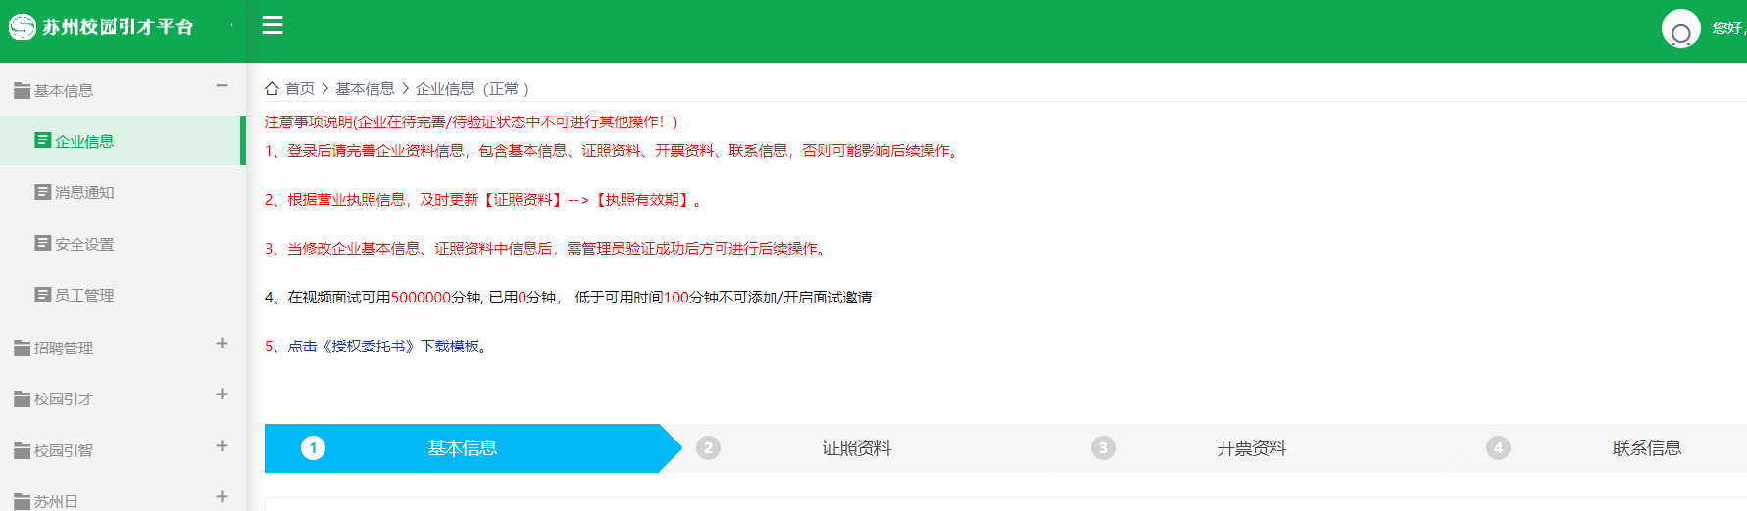
⑵点击“下一步”上传企业营业执照或法人登记证（副本）、用人单位授权委托书，填写相应字段。
⑶点击“下一步”填写开票资料（选填）
⑷点击“下一步”填写联系人信息，其中“联系电话”字段将在网站对外展示，建议填写座机。“联系手机”不对外展示，仅用于联系单位。
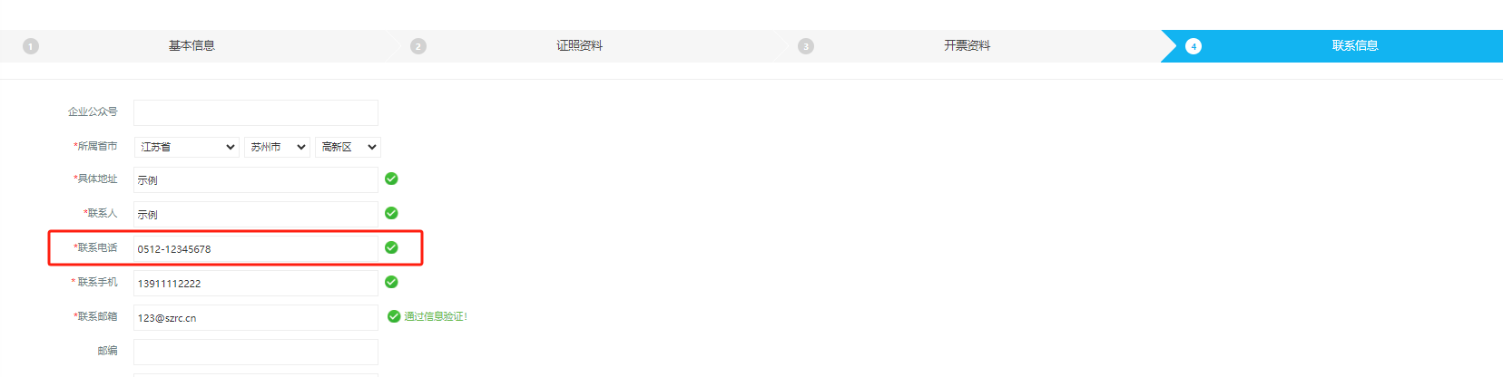
⑸审核受理
工作人员后台收到单位注册申请后，会在1~3个工作日内完成审核。
2. 预添加职位信息
单位点击左侧菜单“招聘管理-职位管理”，添加需求职位信息，可添加多个职位。注意“是否启用”选项需点击为“是”。
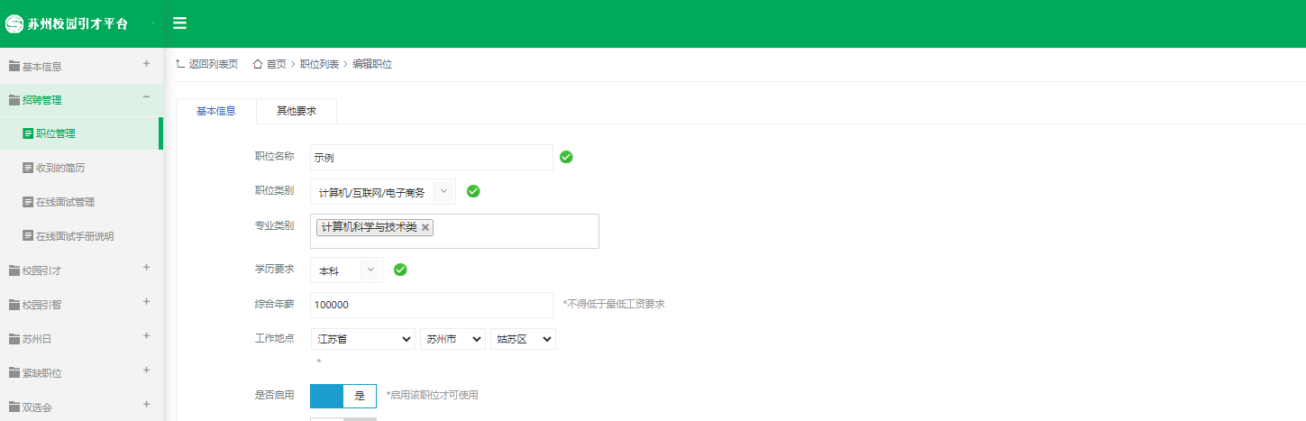
3. 报名参加招聘活动
⑴ 单位点击左侧菜单“校园引才-线路报名”，选择报名中的活动，在右侧点击“报名”。
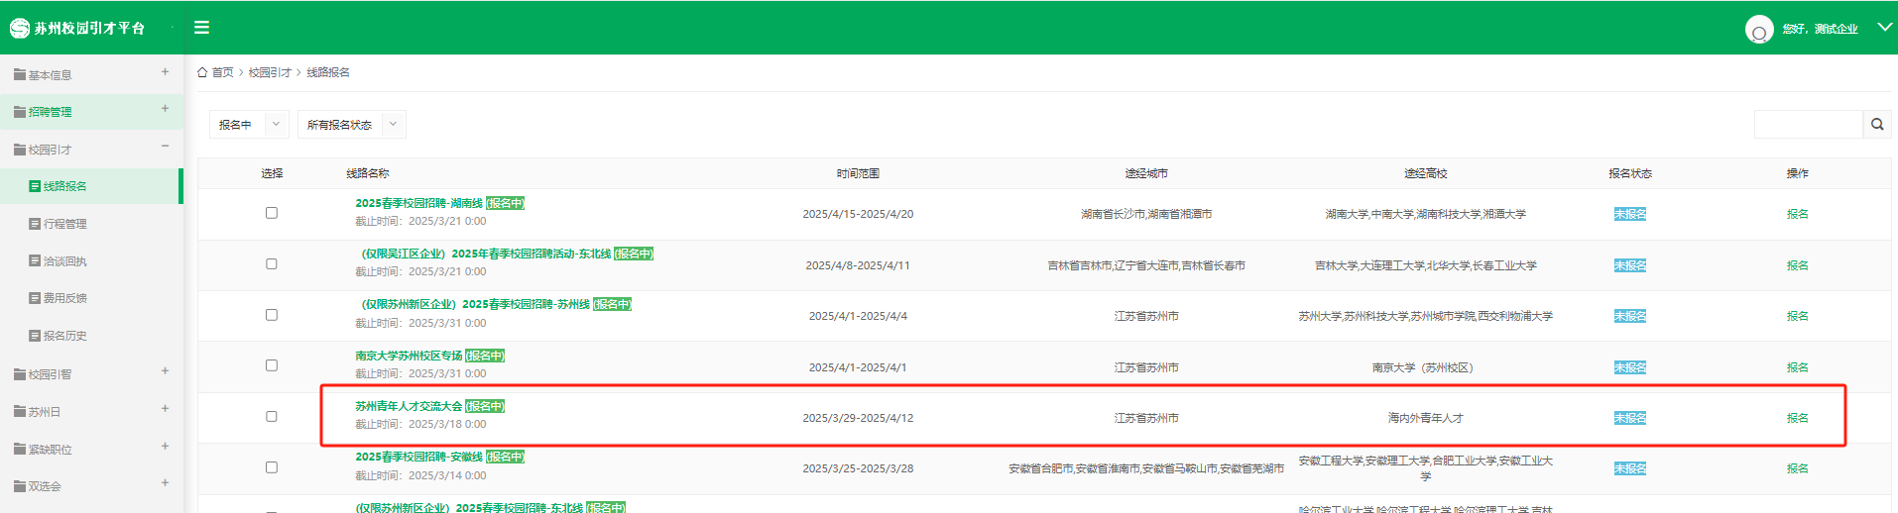
⑵ 补充填写单位简介
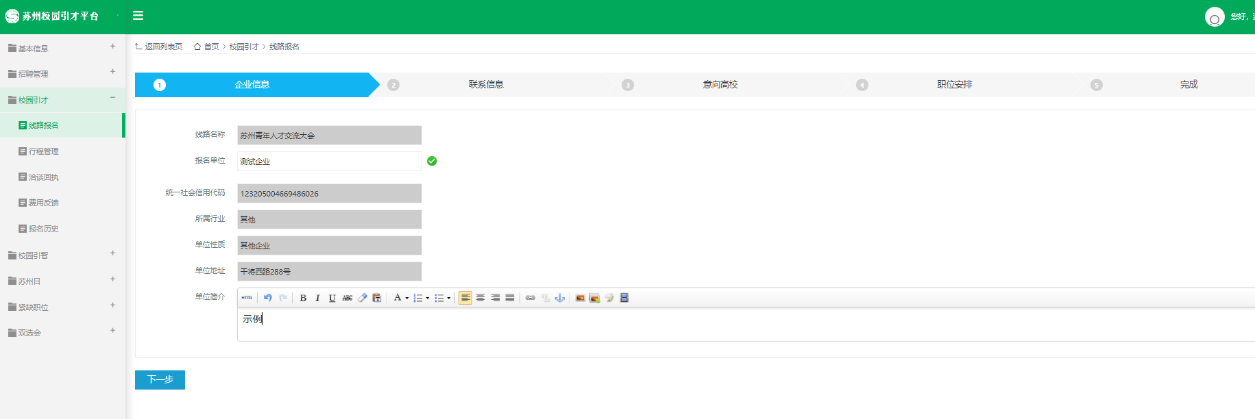

⑶点击“下一步”填写联系信息，“招聘电话”字段将在网站对外展示，建议填写座机。
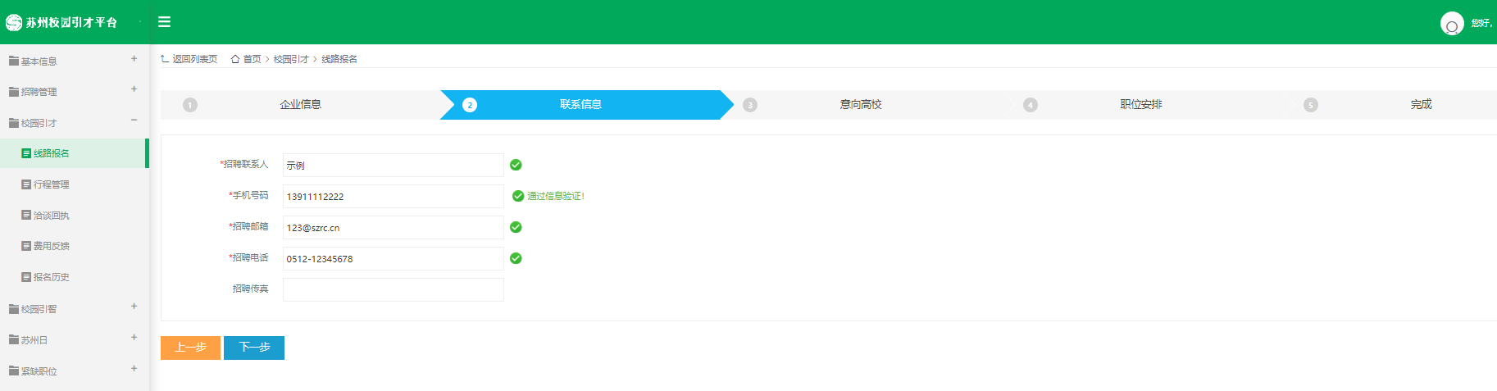
⑷点击“下一步”选择意向学校（本地活动则显示为应聘对象）
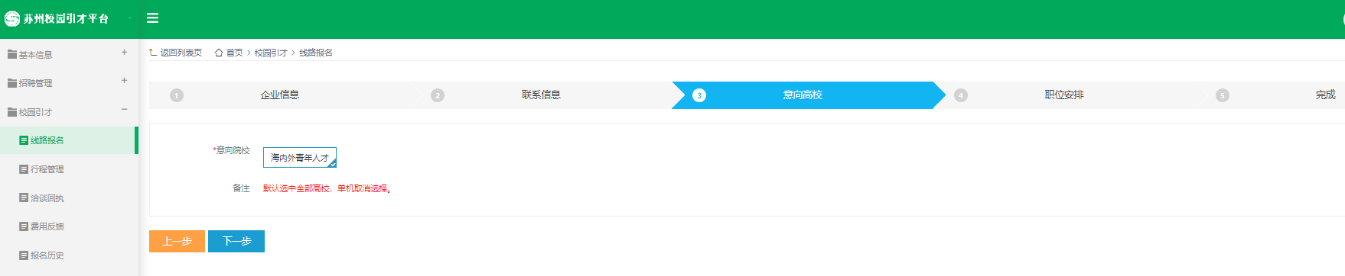
⑸点击“下一步”添加职位，可从职位库勾选导入“步骤2”预填写的职位信息。可补充完善“需求人数”及“发布有效期”。
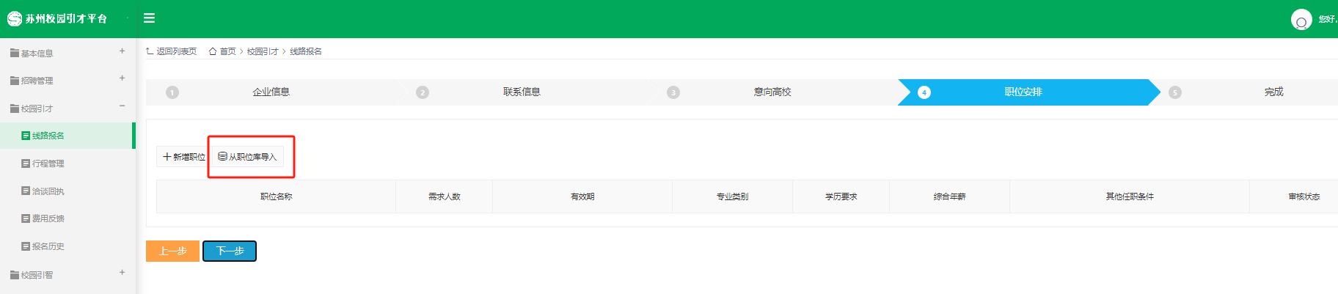
⑹点击“下一步”完成报名确认。报名成功。工作人员后台收到单位注册申请后对岗位信息进行审核。
4.行程确认（仅线下招聘）
线下招聘活动具体行程确定后，中心向参会单位在线发出行程确认邀请，通过短信、电话等方式提醒单位在线进行参会确认。
⑴本地单场招聘活动
单位点击左侧菜单“校园引才-行程管理”，点击右侧“编辑行程确认函”，填写相应信息，完成参会确认。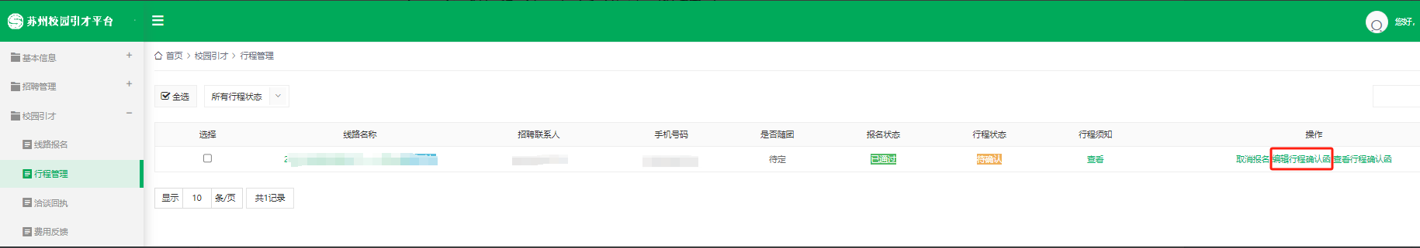
⑵赴外校园招聘
①单位点击左侧菜单“校园引才-行程管理”，点击右侧“编辑行程确认函”，填写相应信息。
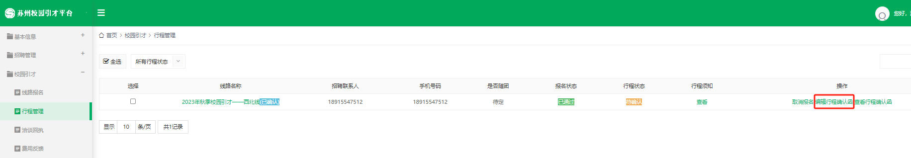
②单位在“行程须知”页查看具体行程安排
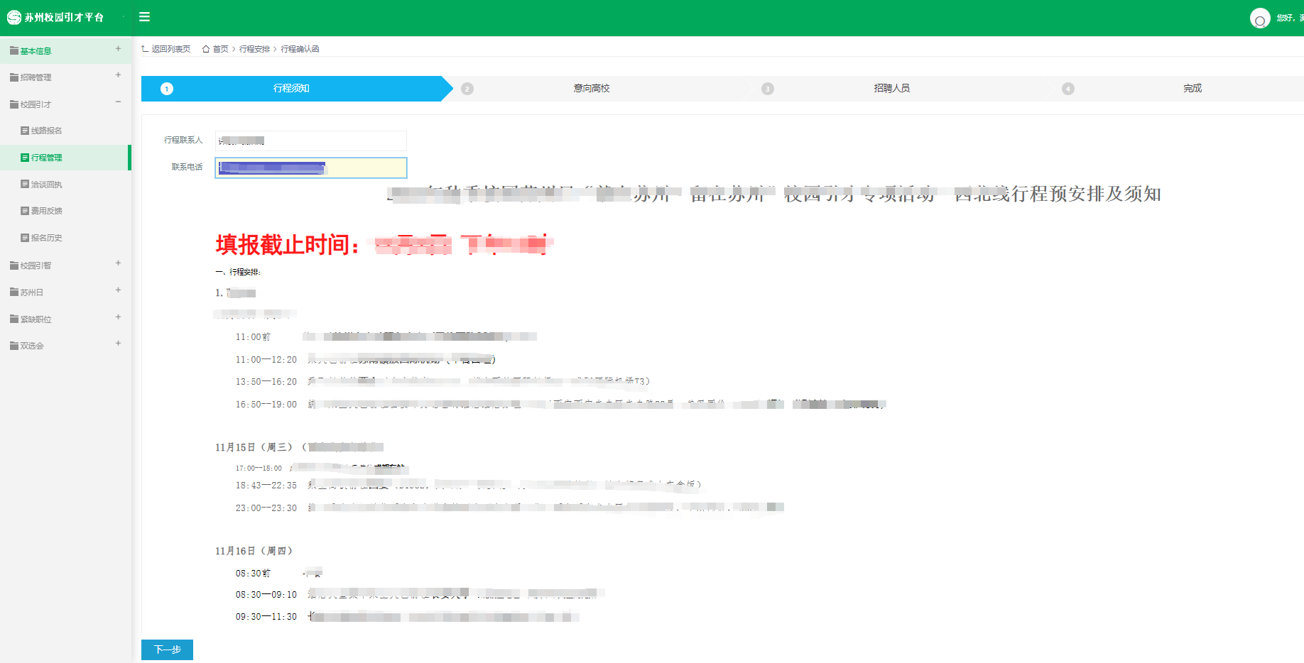
③单位点击“下一步”，确认校招学校，确认出行方式（参团/自理）。
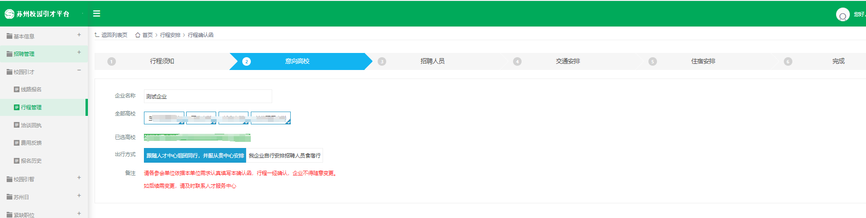
④单位点击“下一步”，添加参加招聘人员信息。
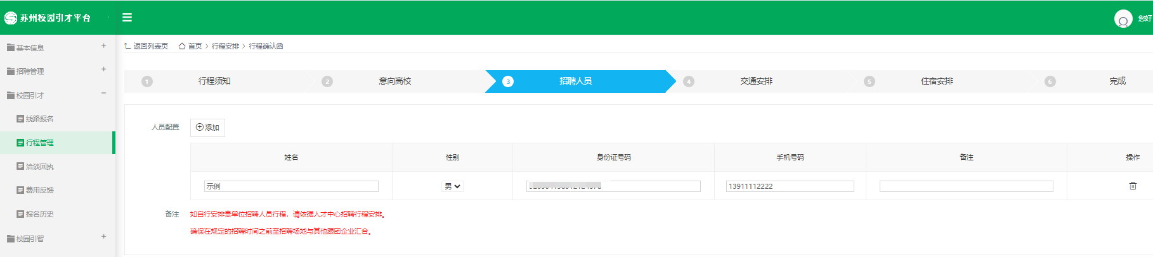⑤单位点击“下一步”，填写城际交通出行方式（跟团预订/自理）。

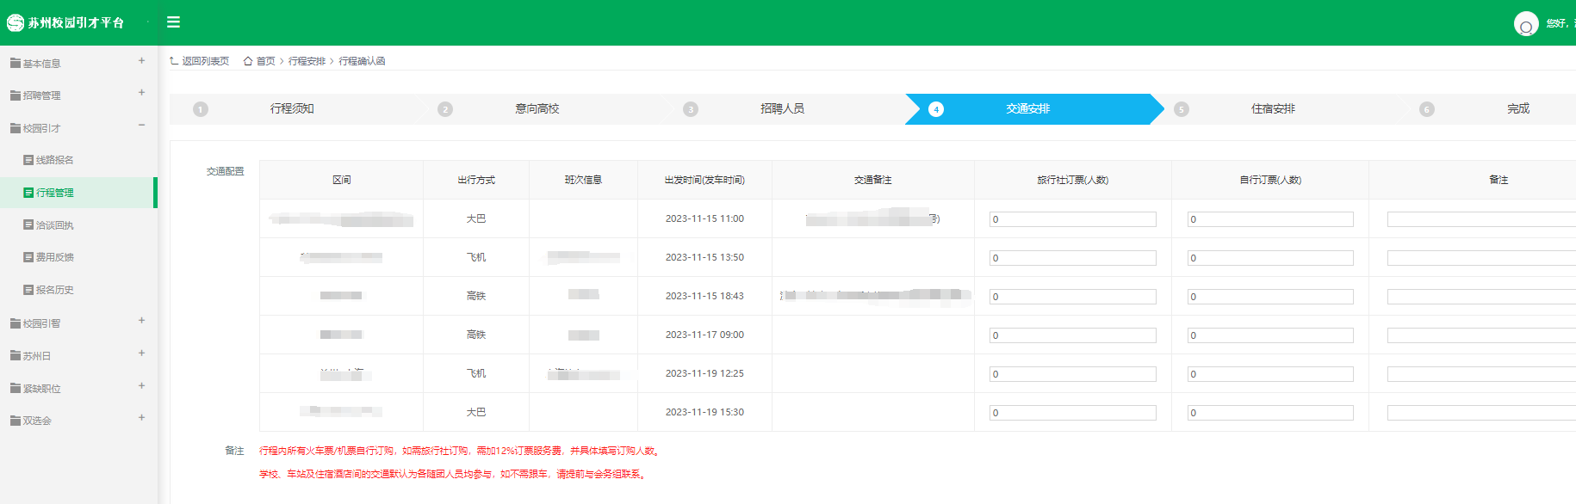
⑥单位点击“下一步”，填写住宿安排（跟团预订/自理）
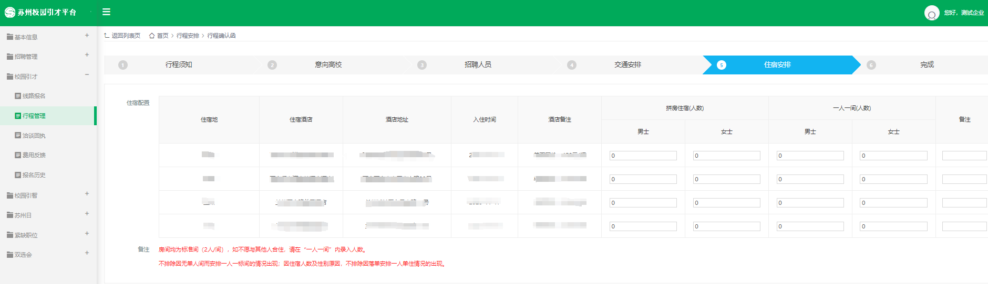
⑦单位点击“下一步”，完成所有预订信息确认，完成行程确认。
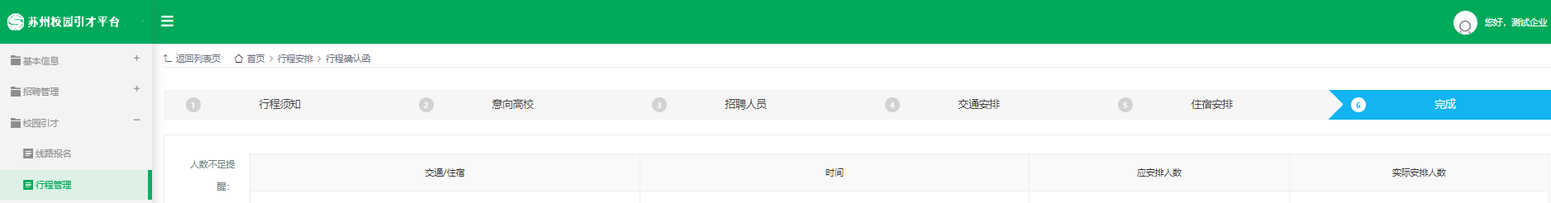

业务咨询电话：0512-65224593
业务邮箱：scfwk@szrc.cn

